VÝZVA K PODÁNÍ NABÍDKY

Veřejná zakázka
„Oprava místní komunikace v obci Oskořínek, ul. Ke Hřišti“
Tato veřejná zakázka je zadávána jako veřejná zakázka malého rozsahu mimo režim zákona č. 137/2006 Sb., o veřejných zakázkách, v platném znění (dále též jen jako „zákon“).

Zadavatel: Obec Oskořínek
se sídlem: Ve Dvoře 3, 289 32 Oskořínek
IČ: 00239577
bankovní spojení: č. ú. 5729191/0100,
jejímž jménem jedná: Dana Ottová, starostka
mobil: 724 366 294
e-mail: ottova.dana@tiscali.cz

Kontaktní osoby zastupující zadavatele:
Profesionálové, a.s.
sídlem: Hradec Králové, Masarykovo náměstí 391, PSČ 500 02
IČ: 288 06 123
DIČ: CZ28806123
jejímž jménem jedná: David Studnička, předseda představenstva
Kontaktní osoba: Ing. Bc. Alena Zahradníková
Telefon, fax: +420 724 689 097
E-mail: alena.zahradnikova@profesionalove.cz
Bankovní spojení: 5000001735/8040 Oberbank AG, pobočka Hradec Králové

Popis předmětu zakázky:

Předmětem výběrového řízení je provedení díla formou stavebních prací na akci „Oprava místní komunikace v obci Oskořínek, ul. Ke Hřišti“, jejíž rozsah je dán projektovou dokumentací zpracovanou Ing. Stanislavem Ostruškou, ČKAIT 1102364, IČO 68909420, Václavovická 462, 739 34 Šenov z dubna 2011.
Přesné vymezení předmětu zakázky je uvedeno v Příloze č. 1 – Projektová dokumentace a v Soupisu prací a výkonů (poptávkový výkaz výměr).

Místo realizace zakázky:
Místem realizace stavebních prací dodávaných v rámci tohoto výběrového řízení je k.ú. obce Oskořínek, pozemky parc. č. 146/3 a 1109/1 dle KN.
Podrobná specifikace místa realizace stavebních prací této veřejné zakázky bude uvedena v následné Zadávací dokumentaci k této veřejné zakázce a jejích přílohách.

Klasifikace předmětu veřejné zakázky dle kódů CPV:

Dle klasifikace CPV se jedná o kódy:
45233142-6 Práce na opravě silnic

Předpokládaná hodnota zakázky:
Předpokládaná hodnota této veřejné zakázky byla zadavatelem stanovena v souladu s § 13 a 16 zákona ve výši 1.580.000,- Kč bez DPH.

Lhůta pro podávání nabídek:
Nabídky v tomto výběrovém řízení mohou být dodavateli podány do 16. 09. 2013 do 15 hod.

Místo pro podávání nabídek:
Nabídky se přijímají v sídle osoby zastupující zadavatele na adresu: Profesionálové a.s., Masarykovo nám. 391, 500 02 Hradec Králové, a to do konce lhůty pro podání nabídek, poslední den do 15hod. Podané nabídky osoba pověřená zadavatelem zaeviduje, s uvedením pořadového čísla, data a času jejich doručení.

Poskytování zadávací dokumentace:
Příloha č. 1 Zadávací dokumentace obsahující kompletní projektovou dokumentaci k provedení stavebních prací bude poskytována na základě vyžádání u kontaktní osoby zastupující zadavatele. Příloha č. 1 zadávací dokumentace bude poskytována dodavateli až po úhradě nákladů na reprodukci ve výši 1.000,-Kč bez DPH ve prospěch osoby zastupující zadavatele – společnosti Profesionálové, a.s., IČ: 288 06 123, sídlem Hradec Králové, Masarykovo náměstí 391, PSČ 500 02. Platba bude provedena složením peněžní částky na účet číslo: 5000001735/8040, variabilní symbol – IČ uchazeče nebo platbou v hotovosti.

Kvalifikační předpoklady:
Dodavatel v rámci své nabídky prokáže kvalifikační předpoklady stanovené v Zadávací dokumentaci. Bez splnění veškerých požadovaných kvalifikačních předpokladů nebude předložená nabídka hodnocena. Uchazeč je povinen nejpozději do lhůty stanovené pro podání nabídek prokázat svoji kvalifikaci:
- splnění základních kvalifikačních předpokladů;
- splnění profesních kvalifikačních předpokladů;
- prohlášení o ekonomické a finanční způsobilosti splnit veřejnou zakázku;
- splnění technických kvalifikačních předpokladů.

I. Základní kvalifikační předpoklady
Zadavatel požaduje prokázání splnění základních kvalifikačních předpokladů uchazeče v rozsahu ustanovení § 53 odst. 1 zákona.

II. Profesní kvalifikační předpoklady
Zadavatel požaduje prokázání splnění profesních kvalifikačních předpokladů uchazeče v rozsahu ustanovení § 54 písm. a), b) a d) zákona, tj.:
- výpis z obchodního rejstříku, pokud je v něm zapsán, či výpisu z jiné obdobné evidence, pokud je v ní zapsán;
- doklad o oprávnění k podnikání podle zvláštních právních předpisů (t.j. živnostenský list či výpis z živnostenského rejstříku);
- doklad osvědčující odbornou způsobilost dodavatele nebo osoby, jejímž prostřednictvím odbornou způsobilost zabezpečuje (autorizace dle zákona č. 360/1992 Sb.).

III. Prohlášení o ekonomické a finanční způsobilosti splnit veřejnou zakázku
Zadavatel požaduje prokázání splnění ekonomické a finanční způsobilosti uchazeče v rozsahu ustanovení § 50 odst. 1 písm. c) zákona.

IV. Technické kvalifikační předpoklady
Zadavatel požaduje prokázání splnění technických kvalifikačních předpokladů uchazeče v rozsahu ustanovení § 56 zákona:
- referenční list, kde bude uveden seznam významných stavebních prací a souvisejících dodávek a služeb provedených dodavatelem spočívajícím v realizaci stavby jako je předmět této veřejné zakázky a zahrnující min. stavební práce obdobného charakteru jako je předmět této veřejné zakázky. Pro splnění tohoto kvalifikačního předpokladu je vyžadováno, aby uchazeč (dodavatel) předložil referenční list obsahující min. 5 referencí o těchto stavebních pracích poskytnutých dodavatelem v posledních 3 letech v hodnotě rozpočtových stavebních nákladů každé referenční zakázky min. ve výši 1,5 mil. Kč bez DPH;

- seznam techniků a odborných pracovníků, jež se budou podílet na plnění veřejné zakázky, a to zejména techniků či odborných pracovníků, bez ohledu na to, zda jde o zaměstnance dodavatele nebo osoby v jiném vztahu k dodavateli (min. 1 specializovaný technický pracovník s min. 5letou praxí v oboru odpovídajícímu předmětu této veřejné zakázky zaměřených na dopravní stavitelství

- přehled průměrného ročního počtu zaměstnanců dodavatele či jiných osob podílejících se na plnění zakázek obdobného charakteru a počtu vedoucích zaměstnanců dodavatele nebo osob v obdobném postavení (min. 5 zaměstnanců či obdobných osob za posledních 5 let a dále čestné prohlášení se seznamem vedoucích zaměstnanců dodavatele v počtu min. 1 vedoucího zaměstnance za posledních 5 let).

Podrobná specifikace kvalifikačních předpokladů a způsobu jejich prokazování v rámci této veřejné zakázky bude uvedena v následné Zadávací dokumentaci k této veřejné zakázce a jejích přílohách.

Hodnotící kritéria:
Hodnoceny budou pouze nabídky, u kterých prokáže dodavatel kvalifikaci v plném rozsahu, a které splňují požadavky zadavatele na předmět zakázky.
Základním hodnotícím kritériem pro hodnocení nabídek je ekonomická výhodnost nabídky stanovená dílčími hodnotícími kritérii.

 | Kritérium | Váha kritéria
1. | Nabídková cena v Kč bez DPH | 80 %
2. | Lhůta výstavby v týdnech | 20 %

Podrobná specifikace a způsob jejich posuzování a hodnocení v rámci této veřejné zakázky bude uvedena v následné Zadávací dokumentaci k této veřejné zakázce a jejích přílohách.

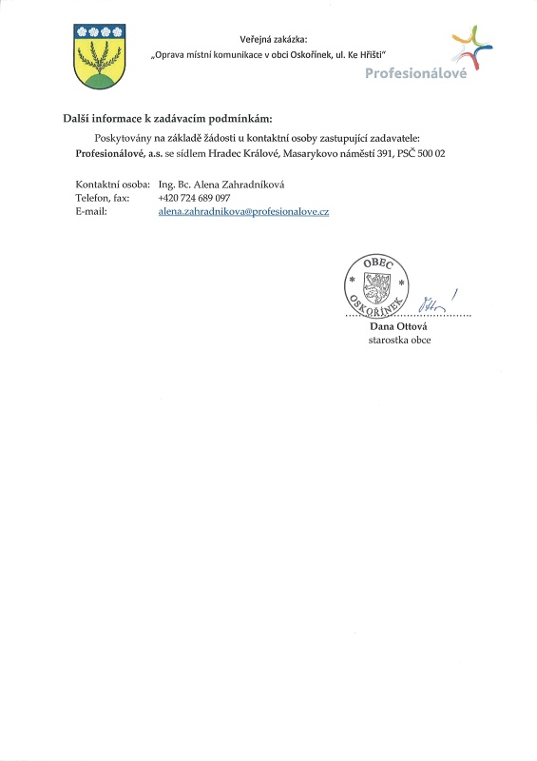
Jazyk podávaných žádostí o účast:
Nabídky budou podávány v českém jazyce.

Další informace k zadávacím podmínkám:
Poskytovány na základě žádosti u kontaktní osoby zastupující zadavatele:
Profesionálové, a.s. se sídlem Hradec Králové, Masarykovo náměstí 391, PSČ 500 02

Kontaktní osoba: Ing. Bc. Alena Zahradníková
Telefon, fax: +420 724 689 097
E-mail: alena.zahradnikova@profesionalove.cz

……..………………………….
Dana Ottová
starostka obce

